MATERIAŁY DODATKOWE DO WARSZTATÓW

KARTA PRACY 1 (dla nauczyciela)

*Podkreśl na poniższym tekście wszystkie przyczyny powodzi. Które z nich są skutkiem działalności człowieka (zaznacz kolorem).*

**Co może być przyczyną powodzi?**

Zwykle myślimy, że powodzie powodują wylewy wody z dużych rzek. To prawda, że największe, najbardziej katastrofalne powodzie w historii Polski spowodowały wylewy Wisły i Odry. Często dlatego, że uszkodzone zostały **wały przeciwpowodziowe**, którymi się zabezpieczyliśmy przed powodzią. Ale to nieprawda, że powodzią są zagrożeni tylko ci, którzy mieszkają w pobliżu tych rzek. Po dużych opadach deszczu w rwące rzeki zamieniają się nawet małe strumyki, woda w miastach płynie ulicami, bo **nie mieści się w kanałach**, wylewa się **z przydrożnych rowów**, które często są zanieczyszczone, gromadzi w zagłębieniach terenu, stoi na polach i łąkach, bo **nie działają melioracje**, spływa po stokach i zalewa budynki i drogi, często też wylewa się **z kanalizacji w budynkach**. Nad Bałtykiem północny wiatr tworzy fale zalewające brzeg i wtłaczające wodę z dopływających do morza rzek z powrotem do koryt, co powoduje zalanie terenów nadbrzeżnych. Zimą i na wiosnę powodzie powstają na skutek szybko topniejącego śniegu i z powodu zatorów lodowych na rzekach.

KARTA PRACY 1 (dla ucznia)

*Podkreśl na poniższym tekście wszystkie przyczyny powodzi. Które z nich są skutkiem działalności człowieka (zaznacz kolorem).*

**Co może być przyczyną powodzi?**

Zwykle myślimy, że powodzie powodują wylewy wody z dużych rzek. To prawda, że największe, najbardziej katastrofalne powodzie w historii Polski spowodowały wylewy Wisły i Odry. Często dlatego, że uszkodzone zostały wały przeciwpowodziowe, którymi się zabezpieczyliśmy przed powodzią. Ale to nieprawda, że powodzią są zagrożeni tylko ci, którzy mieszkają w pobliżu tych rzek. Po dużych opadach deszczu w rwące rzeki zamieniają się nawet małe strumyki, woda w miastach płynie ulicami, bo nie mieści się w kanałach, wylewa się z przydrożnych rowów, które często są zanieczyszczone, gromadzi w zagłębieniach terenu, stoi na polach i łąkach, bo nie działają melioracje, spływa po stokach i zalewa budynki i drogi, często też wylewa się z kanalizacji w budynkach. Nad Bałtykiem północny wiatr tworzy fale zalewające brzeg i wtłaczające wodę z dopływających do morza rzek z powrotem do koryt, co powoduje zalanie terenów nadbrzeżnych. Zimą i na wiosnę powodzie powstają na skutek szybko topniejącego śniegu i z powodu zatorów lodowych na rzekach.

MATERIAŁY DO PRACY NA PLANSZY ZE SCHEMATEM DOMU

*Wszystkie przedmioty można narysować samemu lub zrobić/znaleźć w Internecie zdjęcia albo wyciąć z czasopism (albo sfotografować).*

**Elementy umeblowania domu i różne przedmioty:** pralka, lodówka, piec kuchenny, fotel, lampa stojąca, biblioteka, telewizor, komputer, radio na baterie, stół, klatka z chomikiem/papugą, kot/pies, szafki na dokumenty, sucha karma dla zwierzaka domowego, pudło z zabawkami dla dzieci, łóżko, kalosze, żelazko, woda do picia w butelce, pojemnik z jedzeniem na drogę, lekarstwa dla chorego członka rodziny, album ze zdjęciami rodzinnymi, odkurzacz, kuchenka mikrofalowa, narty, dokumenty osobiste, okulary przeciwsłoneczne, kwiatek w doniczce, kosztowności, ukochana zabawka małego dziecka, latarka, poduszka, śpiwór, szczoteczka do zębów, bielizna, plecak (itp.).

**Przykład schematu domu** (plansza formatu A3)

Przy omawianiu zadania należy zwrócić uwagę uczniom, że na terenach zalewowych nie powinno się budować garaży podziemnych. Domy nie powinny być też podpiwniczone i, najlepiej wybudowane na wzniesieniu lub nasypie. Dzieci wtedy mogłyby przekreślić garaż i piwnicę na swoich schematach.

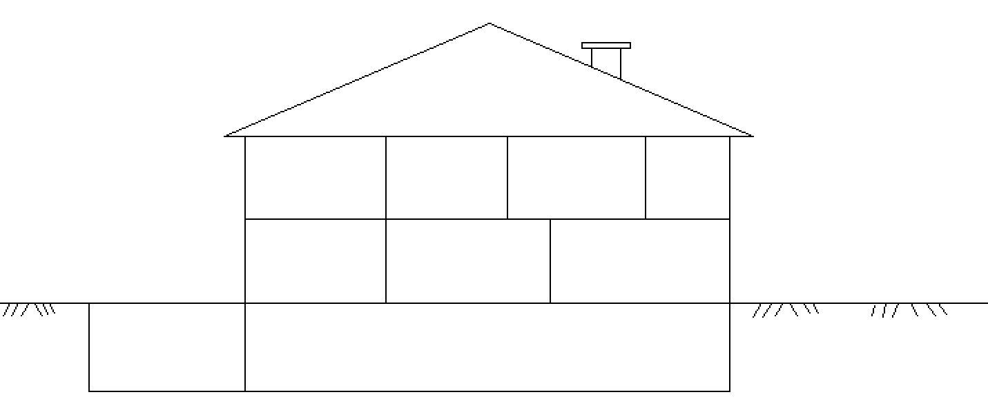

KARTECZKI – ZASADY ZACHOWANIA SIĘ PRZED, W CZASIE I PO POWODZI

*Karteczki należy wydrukować i pociąć na paski (przygotować komplety dla każdej grupy).*

**Przed powodzią** (przygotowanie domu i rodziny do powodzi w okresie, kiedy nie ma takiego zagrożenia)

|  |
| --- |
| Poznanie zagrożenia powodziowego dla swojego domu (sprawdzenie, czy nasz dom może zostać zalany w czasie powodzi i jak głęboka może być woda wokół niego). |
| Poznanie sygnałów alarmowych, dróg, którymi należy się ewakuować w razie powodzi oraz miejsc ewakuacji (dokąd mamy się ewakuować) obowiązujących w naszej miejscowości. |
| Przygotowanie domu do powodzi (wykonanie specjalnych zabezpieczeń na okna, drzwi, i kanalizację lub przygotowanie worków z piaskiem, które będziemy układali, gdy zostanie ogłoszony alarm powodziowy). |
| Urządzenie domu w taki sposób, żeby cenne przedmioty (wyposażenie domu) były od początku umieszczone na górnych piętrach, aby w razie powodzi nie trzeba było ich przenosić. |
| Opracowanie Rodzinnego Planu Powodziowego – ustalenie tego, co musimy zrobić w razie alarmu powodziowego, by zabezpieczyć dom i dobytek i co zabrać w razie konieczności ewakuacji oraz przypisanie każdemu domownikowi zadania do wykonania. |
| Ubezpieczenie domu i wyposażenia na wypadek powodzi. |

**W czasie powodzi** (po otrzymaniu ostrzeżenia o nadchodzącej powodzi)

|  |
| --- |
| Słuchanie komunikatów i postępowanie zgodnie z zaleceniami służb i władz lokalnych. |
| Wyłączenie instalacji elektrycznej, gazowej, wodociągowej i urządzeń elektrycznych. |
| Zabezpieczenie okien i drzwi oraz kanalizacji (specjalnymi osłonami lub workami z piaskiem). |
| Odprowadzenie w bezpieczne miejsce lub uwolnienie z uwięzi zwierząt gospodarskich. |
| Przeniesienie wartościowych rzeczy na wyższe kondygnacje. |
| Ewakuowanie się do miejsca ewakuacji lub na miejsce położone wyżej (w domu na najwyższą kondygnację), gdy jest za mało czasu. |
| Przygotowanie rzeczy niezbędnych do zabrania w razie ewakuacji (leki, pamiątki rodzinne, zapasowe ubranie, dokumenty, latarkę, ulubione zabawki dla dzieci). |
| Wyposażenie dzieci w karteczki z imionami i nazwiskiem oraz ustalenie miejsca kontaktowego na wypadek rozłąki. |

**Po powodzi** (po powrocie do zalanego domu)

|  |
| --- |
| Zachowanie zasad higieny: unikanie kontaktu z wodami powodziowymi  (są skażone chemicznie i bakteriologicznie), sprawdzenie przed spożyciem, czy żywność nie miała kontaktu z wodą powodziową (nie powinno się nawet spożywać tylko zamoczonych konserw), picie tylko wody butelkowanej lub przegotowanej, poddanie się szczepieniom ochronnym. |
| Sprawdzenie (przed wejściem do domu po powodzi) stanu technicznego budynku – upewnienie się, że nie grozi jego zawalenie. |
| Sprawdzenie (przed wejściem do domu po powodzi), czy wyłączone są instalacje elektryczne i gazowe. Włączanie ich dopiero wtedy, gdy ich stan sprawdzi specjalista. |
| Wykonanie fotografii zniszczeń w domu po powodzi (dla firmy ubezpieczeniowej). |
| Odkażenie domu (ścian, podłóg) i wszystkich przedmiotów w domu (wszystkie przedmioty, które miały kontakt z wodami powodziowymi są skażone bakteriologicznie). |
| Osuszenie budynku – nie można przystąpić do remontu domu i malowania ścian przed ich dokładnym osuszeniem. |
| Odgrzybienie wszystkich powierzchni specjalnymi preparatami – jeśli tego nie zrobimy rozwiną się na nich chorobotwórcze grzyby i pleśnie (powodują astmę, raka, alergie). |

KRZYŻÓWKA (dla nauczyciela)

*Rozwiąż krzyżówkę. Rozwiązaniem krzyżówki jest hasło utworzone z liter z zaznaczonych kratek czytanych kolejno KOLUMNAMI (Żuławy). Diagram do krzyżówki znajduje się na płycie CD.*

Poziomo

1. Bierzesz go do spania w namiocie (śpiwór)
2. Są bardzo ważne, niektóre powinieneś nosić zawsze przy sobie (dokumenty)
3. Używasz jej, gdy jest ciemno (latarka)
4. Wkładasz je, gdy jest mokro i są kałuże (kalosze)
5. Są twoimi przyjaciółmi, mieszkają w klatce lub chodzisz z nimi na spacer (zwierzęta)
6. Budujemy je wzdłuż rzek, by nas chroniły przed powodzią (wały)
7. Codziennie jej potrzebujesz, w czasie powodzi najlepiej jak jest szczelnie zapakowana (żywność)
8. Potrzebne jest, żebyś wiedział co się dzieje, nie zapomnij o zapasowych bateriach (radio)
9. Najlepiej jak będzie butelkowana (woda)
10. Zwykle umieszczasz je w chronionym miejscu (kosztowności)

Pionowo

1. Potrzebna ci będzie zapasowa, ciepła i przeciwdeszczowa (odzież)
2. Musisz o nich pamiętać, nie tylko jeśli ktoś z domowników jest chory (lekarstwa)
3. Są bardzo cenne dla całej rodziny, jeśli je stracisz nie da się ich odtworzyć (pamiątki)
4. Są potrzebne do 3 i do 8 poziomo (baterie)
5. Korzystasz z niego codziennie, pamiętaj, żeby był naładowany i używaj go tylko w razie konieczności (telefon)
6. Potrzebne są do zachowania higieny – dwa słowa (środki czystości)

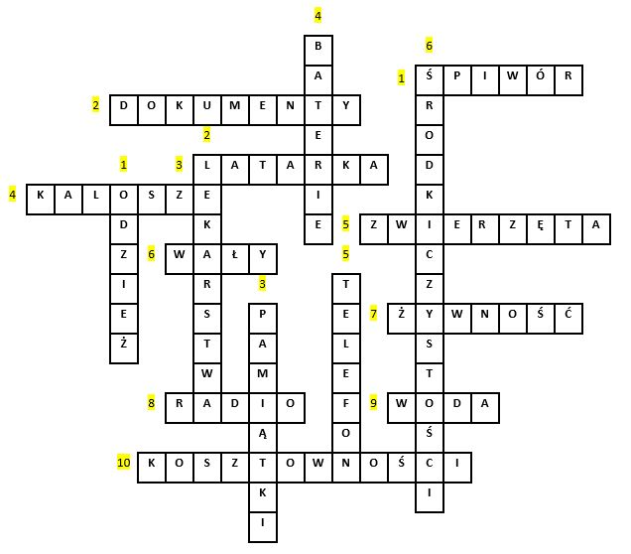

KRZYŻÓWKA (dla ucznia)

*Rozwiąż krzyżówkę. Rozwiązaniem krzyżówki jest hasło utworzone z liter z zaznaczonych kratek czytanych kolejno KOLUMNAMI.*

Poziomo

1. Bierzesz go do spania w namiocie
2. Są bardzo ważne, niektóre powinieneś nosić zawsze przy sobie
3. Używasz jej, gdy jest ciemno
4. Wkładasz je, gdy jest mokro i są kałuże
5. Są twoimi przyjaciółmi, mieszkają w klatce lub chodzisz z nimi na spacer
6. Budujemy je wzdłuż rzek, by nas chroniły przed powodzią
7. Codziennie jej potrzebujesz, w czasie powodzi najlepiej jak jest szczelnie zapakowana
8. Potrzebne jest, żebyś wiedział co się dzieje, nie zapomnij o zapasowych bateriach
9. Najlepiej jak będzie butelkowana
10. Zwykle umieszczasz je w chronionym miejscu

Pionowo

1. Potrzebna ci będzie zapasowa, ciepła i przeciwdeszczowa
2. Musisz o nich pamiętać, nie tylko jeśli ktoś z domowników jest chory
3. Są bardzo cenne dla całej rodziny, jeśli je stracisz nie da się ich odtworzyć
4. Są potrzebne do 3 i do 8 poziomo
5. Korzystasz z niego codziennie, pamiętaj, żeby był naładowany i używaj go tylko w razie konieczności
6. Potrzebne są do zachowania higieny – dwa słowa.

ELEMENTY PLANU POWODZIOWEGO

* Wytyczenie swojej bezpiecznej drogi do miejsca ewakuacji (najczęściej jest to szkoła), a w przypadku braku takiej informacji zaplanowanie ucieczki na wyżej położone miejsce.
* Zapoznanie się ze znakami i sygnałami alarmowymi, jakie będą uruchomione w razie zagrożenia w naszej miejscowości.
* Zapisanie w widocznym miejscu numerów telefonów alarmowych i informacyjnych oraz do różnych służb medycznych, sanitarnych, weterynaryjnych, technicznych, a także częstotliwość lokalnej stacji radiowej.
* Ustalenie z wszystkimi członkami rodziny „miejsca kontaktowego” na wypadek, gdy powódź zaskoczy nas poza domem.
* Sporządzenie listy ważnych przedmiotów, które trzeba zabrać ze sobą w razie ewakuacji (m.in. dokumenty osobiste, kosztowności, pamiątki rodzinne, lekarstwa, ulubione zabawki dla dzieci, odzież i obuwie nieprzemakalne i zapasowe, koce, radio na baterie, latarkę i zapas żywności). Należy też pamiętać o zwierzętach domowych.
* Jeśli mieszkamy w gospodarstwie rolnym, to należy dodatkowo zastanowić się jak zabezpieczymy zwierzęta gospodarskie i paszę, sprzęt rolniczy oraz niebezpieczne środki chemiczne.
* W planie powodziowym trzeba przewidzieć sposób zabezpieczenia wyposażenia domu oraz środków niebezpiecznych. Jeśli wystarczy czasu można je przenieść na wyższe kondygnacje.
* Wszyscy domownicy powinni zapoznać się z lokalizacją głównych wyłączników, gdyż w czasie powodzi, a zwłaszcza przed ewakuacją, trzeba wyłączyć prąd i gaz.
* W rodzinnym planie powodziowym trzeba zapisać przejrzysty przydział zadań. Ważne jest, by każdy wiedział, co ma zrobić przed ewakuacją i co zabrać ze sobą.
* Powinno się również sprawdzić, kto z sąsiadów w obliczu zagrożenia potrzebować może naszej pomocy
* Raz do roku domownicy powinni wspólnie przypomnieć sobie podstawowe elementy planu i rozważyć, czy wszystkie są aktualne.
* Warto także pomyśleć o ubezpieczeniu domu.